«В зимней сказке Екатерины Колесниковой».
Снег кружился, вьюга ревела…
Праздник зимнего карнавала!
Краски умерли, кроме белой –
Я такого ещё не видала!
Е.Колесникова
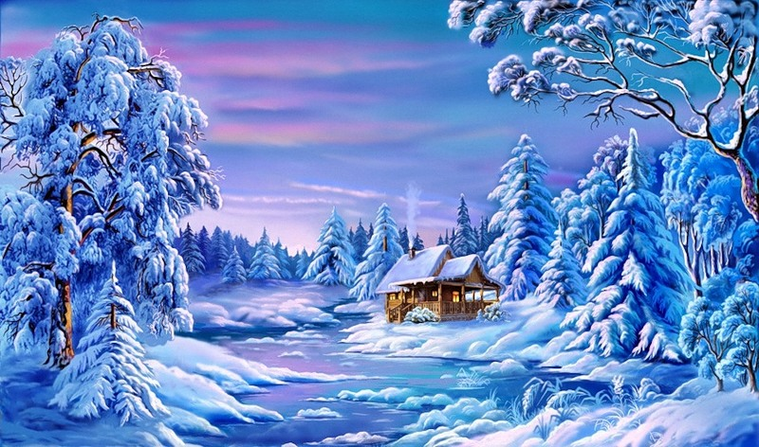
Яркие ровные огоньки новогодних свечей освещает весь класс. Мерцают красные, голубые, зелёные , жёлтые огни новогодних гирлянд на белых сугробах – из белых простыней сделаны сугробы, на них – ели, сосны, снегири, синицы…
В класс тихо заходят гости, и начинается открытый урок -зимняя сказка.
Звучит лёгкая мелодия. Учитель ведёт речь о поэзии:- поэзия – это ответственная попытка посредством литературной композиции выразить человеческим языком наше понимание окружающего мира.
Каждое стихотворение – это какое-нибудь открытие и требует огромных усилий. Ведь надо не только написать, но и быть понятым.
Екатерина Константиновна рассказала своим ученикам, ребятам 7-б класса гимназии-интерната «Культура мира», о тайнах поэзии, а Устарханова Зарема представила биографию кизлярской поэтессы, своей учительницы, Екатерины Константиновны.

- В прохладную летнюю ночь 7 августа 1958 года в городе Кизляре у Василисы и Константина Иноземцевых родилась ещё одна девочка, четвёртая по счёту, которую назвали Екатериной. Всю свою жизнь родители жили в Кизляре. Поэтому детские годы Екатерины Константиновны прошли на территории города Кизляра. В детстве все звали её Катенькой потому, что она была очень интересной и не такой , как многие дети: её интересовала погода, природа, цветы, птицы.
Она радовалась плакучим ивушкам, которые росли над Тереком, высоким тополям, запаху весенних цветов, полевых трав и нежных жёлтых одуванчиков.
В годы раннего детства Катя жила, удивляясь красоте окружающей природы: туманам, упавшим дождям, осенней листве, очертаниям гор, зимним деревьям, сияющим под белоснежным пушистым покрывалом. Давайте послушаем, как она описывает снежное чудо в своём представлении.

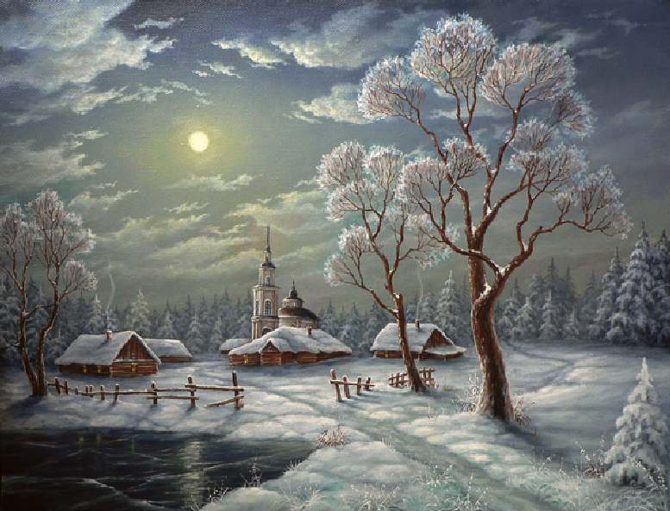

Снежное чудо.
Зима. И на деревья снег ложится.
Синеет небо, ясна даль.
Снежинка в воздухе кружится,
Вдруг разыгрался снежный вальс!
Танцуют, пляшут в хороводе
Снежинки, хлопья, снегири,
Январь завьюжил лес, и в поле
Метель играет до зари.
Покрылся Терек льдом хрустальным,
Земля оделась в серебро.
И веет ветром опахальным,
И веет зимним колдовством.
Проходит старый год, а Новый
Пусть радость сеет в нашу плоть,
Мы скоро скажем:- С Новым Годом!
Да бережёт нас всех Господь!
Фотография за фотографией мелькали на классной доске. Вот она в детстве, маленькая, а вот и постарше, а здесь совсем взрослая. А сколько замечательных стихов рассказали её ученик гостям урока! И все они про зимушку-зиму. Как прекрасны зимние аллеи нашего кизлярского парка! Падают и падают замысловатые снежинки!
-Красота кизлярской природы сформировала мой поэтический мир. Меня с детства привлекала природа, и я ощутила себя частицей этой красоты,- рассказывает учитель. Ученик 4-б класса Суржиков Рома представил эту красоту в стихотворении «Терский край». А мелодия льётся тихо, нежно…

Терский край, любимый с детства,
Пенье птиц, сиянье солнца,
Запах трав – любим он с детства,
Рыжий кренится подсолнух.
Ветер гонит небеса
Голубые - голубые,
Вот березонька – краса,
Тополь, дуб… Они такие…
Травы – шелковые нити,
Ветви – тоненькие пряди,
Ну а дали голубые,
Вы меня маните, дали.
Годы идут. Екатерина Константиновна стала взрослее и увидела другую красоту окружающего мира: очарование холодной реки, полузелёной поляны, рощи, золотой осени, багровые и багряные листья и поняла: осенняя красота бесконечна, беспредельна. Её всегда пленила осень своим золотым убором. И она полюбила это время года. Эту осеннюю сказку она показала в своём стихотворении «Сентябрь в Кизляре».
Яркая особенность таланта каждого писателя – радость от увиденного великолепия. В поклонении красоте Екатерина Константиновна живёт всю свою жизнь. Любовь к поэзии у неё проявилась рано. Первое стихотворение она написала в 7 лет. Оно называлось «Зимние звёздочки».
Екатерина Константиновна – талантливый учитель и поэт. Она закончила ДГУ филологический факультет. Учась в ВУЗе, продолжала писать и печататься в «Университетской газете». Первое стихотворение, которое было напечатано в газете ВУЗа, называлось «Детство». Она посвятила его самому дорогому ей человеку –маме.
Мне в детстве было хорошо,
Мне в детстве мама сказывала сказку,
Любила детство я, оно ушло,
Но рук родных я не забыла ласку.
Положишь голову на мамины колени,
Вот так бы вот лежала до утра,
И слушала я сказки с упоеньем,
-Ах, дочка,-шепчет мама,- спать пора…
И незаметно тихо засыпаешь,
И сон приходит, сладостный такой,
Где ты себя героем представляешь,
Сражаясь с грозной бабою-Ягой.
Прошли года, я взрослой стала
И у самой теперь семья,
Какие с детства сказки знала,
Все детям сказываю я.
\порою хочется как прежде
Послушать сказку до утра,
Услышать голос нежный-нежный,
Как сон, приснившийся вчера…
Стихотворение «Зима раскинула объятья» подняло всем настроение.
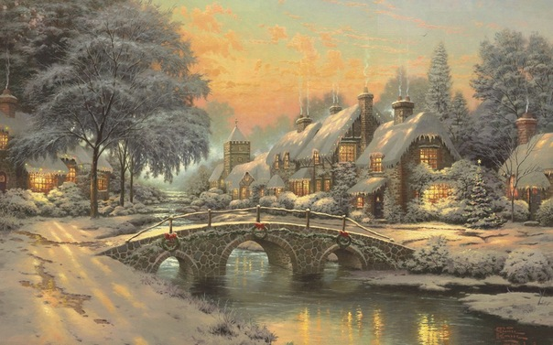
Зима – одно из прекрасных времён года, восхищавшее многих поэтов, художников, композиторов, фотографов. Учащимся была представлена на интерактивной доске выставка фотографий на зимнюю тему, а затем была беседа по вопросам, на которые ребята отвечали весело, радостно и с каким-то зимним задором.
Основная часть урока – анализ стихотворения «Зима раскинула объятья». Каких только средств художественной выразительности не нашли в нём дети! Эпитеты, метафора, олицетворение, градация! Метафора в этом стихотворении первозданна и неповторима. Это её и только её поэтическое освоение и воссоздание мира. Метафоры лепят, рисуют поэтический образ, показывают авторское видение поэта.
Учитель представил присутствующим высказывание русского поэта Игоря Северянина:- “Стихи надо писать. Всегда. Ведь поэты, будь то и зрелые, и начинающие, видят мир по-иному. И вот это умение донести до других, показать красочный мир, в котором мы живем, можно сравнить с родником, к которому приходят люди. Испив из родника, они становятся лучше и чище”.
Ребята радостно читали стихи своего учителя «Снежное чудо», «Зима раскинула объятья», «Зима-красавица», «Зимнее счастье».
И вновь тихий мелодичный голос учителя:- Зима 1974 года, холодная, жгучая. Тихий зимний вечер. Мы вновь вместе: я и он. И вот первая встреча:

Зимний вечер, снег кружится,
Все сверкает серебром,
На ресницах снег искрится,
Мы идем с тобой вдвоем.
А куда идем- не знаем,
Лишь бы вместе нам идти,
Никого не замечаем
На заснеженном пути.
В этом снежном мире двое,
Эти двое ты и я.
Я люблю тебя, не скрою,
Шепчешь ты: люблю и я…
Зимний вечер, снег кружится, все сверкает серебром,
На ресницах снег искрится, мы идем с тобой вдвоем…
-Этому стихотворению вот уже 38 лет, а оно не стареет! И это потому, что поэзия – вещь удивительная!
В конце урока Екатерина Константиновна представила своё новое стихотворение, которое написала к своему открытому уроку.
Снег кружился, вьюга ревела…
Праздник зимнего карнавала!
Краски умерли, кроме белой –
Я такого еще не видала!
Снег кружится, сверкает бешено,
Пляшут ели, лапами топая,
Краски белые, краски жемчужные
Серебрятся, играют по полю.
Ветер воет, метель разыгралась,
Небо на землю кидает снежинками,
Ну а в душе ничего не осталось…
Только наполнилось сердце слезинками.
Снег кружился, погода ревела,
Ждём все зимнего карнавала,
Краски умерли, кроме белой –
Я такого ещё не видала!
На уроке Екатерины Константиновны, прикоснувшись к роднику поэзии, все: и дети, и взрослые – стали лучше, чище, добрее, потому что так важно увидеть, прочувствовать красоту рядом с собой и, может быть, донести эту красоту до других. На протяжении всего урока звучала нежная, тихая, зимняя мелодия.
Если учитель соединяет в себе любовь к делу и к ученикам, он совершенный учитель. Таким учителем является Колесникова Екатерина Константиновна. И наша гимназия гордится тем, что она работает именно у нас, в нашем интернате. Этот человек отдаёт всю свою любовь детям, а дети в нашем интернате такие разные! Дети тянутся к этому учителю и называют её ласково «Наша Константиновна».
Я думаю, что ещё не одну «Зимнюю сказку» представит она своим ученикам и нам, учителям.

Шамсулвараева З.А., учитель гимназии-интерната «Культура мира».

